Miércoles
26
de Mayo

Tercero de Primaria
Matemáticas

Robot

Aprendizaje esperado: Identificación de ángulos como resultado de cambios de dirección.

Énfasis: Relaciona los giros con cambios de dirección a partir de la descripción de trayectos cortos.

¿Qué vamos a aprender?

Aprenderás a identificar los ángulos como resultados de cambios de dirección.

¿Qué hacemos?

Vamos a ayudar a un amigo robot a llegar a ciertos lugares, pero primero quiero ver si estamos listos y listas para ayudarlo.

Imaginemos que ya giramos una ruleta y cae en "Avanza 1 paso, gira $\frac{1}{2}$ de vuelta a la derecha y avanza 4 pasos” desde mi lugar doy un paso al frente, luego identifico mi derecha que es ésta y giro media vuelta

Recuerdo que en la escuela nos decían: “media vuelta, ya” y quedábamos viendo hacia el lado contrario, entonces doy media vuelta hacia la derecha y camino 4 pasos y llego a este lugar.

Para este tipo de juegos hay que tener bien presente cuál es el lado derecho y cuál el izquierdo, también saber cuánto representa media vuelta, un cuarto de vuelta o la vuelta completa, de lo contrario los resultados serían muy diferentes.

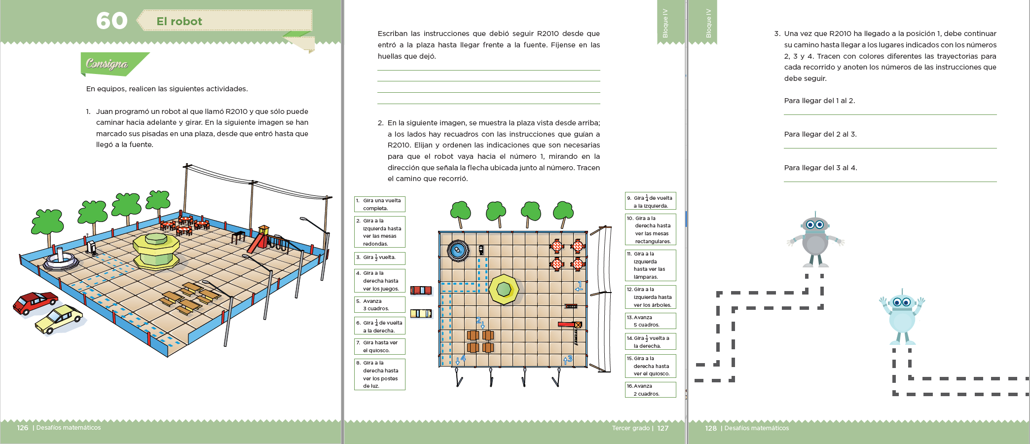

Vamos a buscar el desafío 60 que podemos encontrar en las páginas 126, 127 y 128 de nuestro libro de Desafíos Matemáticos tercer grado.

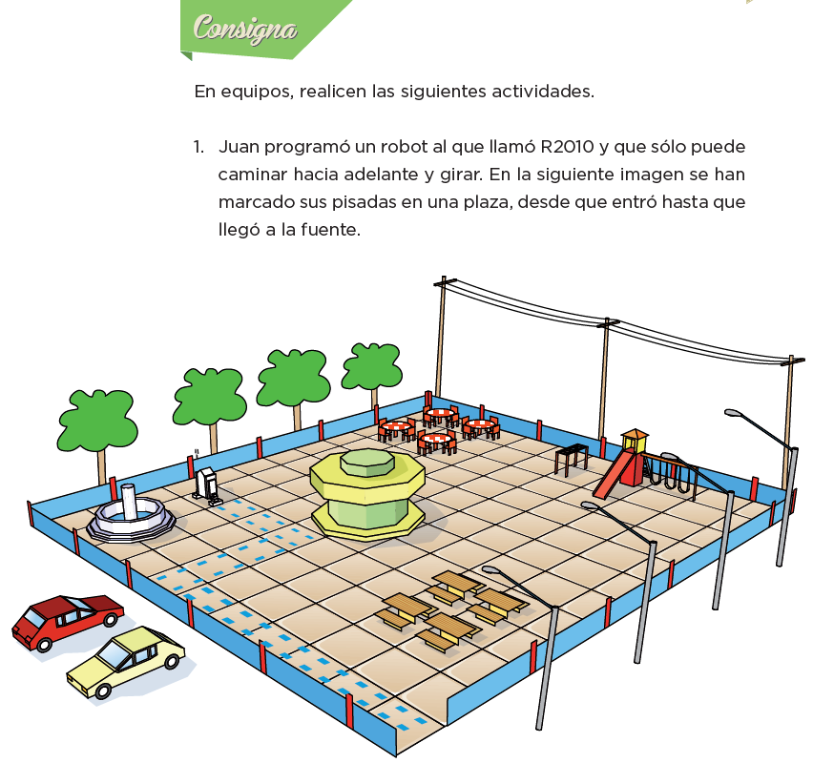

En equipos, realicen las siguientes actividades. Juan programó un robot al que llamó R2010 y que sólo puede caminar hacia adelante y girar. En la imagen anterior se han marcado sus pisadas en una plaza, desde que entró hasta que llegó a la fuente.
Y aquí tenemos la misma imagen, pero vista desde arriba como aparece en la página 127

Así es, entonces, la consigna pide observar el recorrido que realizó el robot.

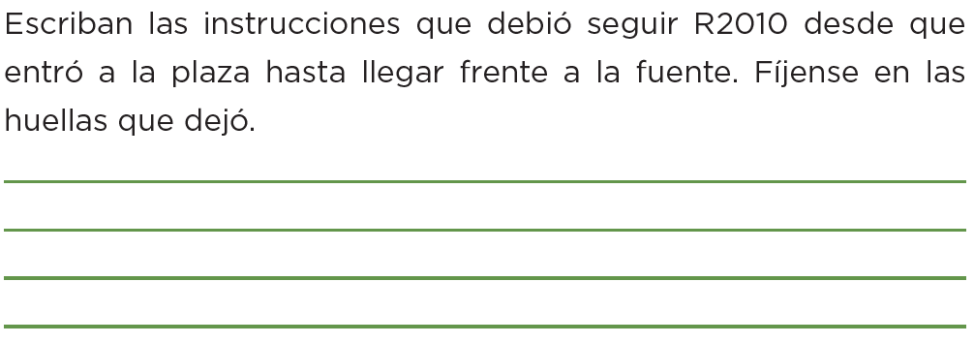

Escriban las instrucciones que debió seguir R2010 desde que entró a la plaza hasta llegar frente a la fuente. Fíjense en las huellas que dejó.

Avanzó 1, 2, 3, 4, 5, 6, 7 cuadros de frente.

Avanza los 7 cuadros de frente.

Ya está aquí, ahora giro. Si iba así, esta es su derecha, así que giró hacia la derecha.

Recuerda que debes decir cuánto giró, (da un giro en su lugar con un brazo levantado para que se vea un círculo al girar) si das la vuelta completa hasta quedar de nuevo en el mismo lugar es un giro completo. Si te das cuenta ahorita que giré con el brazo extendido, ¿Qué figura se formó al dar la vuelta completa?

Puede girar una vuelta completa como yo y vuelve a quedar en el mismo lugar, o media vuelta y queda viendo al lado contrario como decíamos hace rato, también se vale un cuarto de vuelta hacia la derecha y queda así o a la izquierda y queda aquí.

Ten el robot y luego avanza 3 cuadros, ¿Hacia dónde dio vuelta?

A la izquierda, media vuelta.

Recuerda que media vuelta gira todo esto y queda viendo hacia el lado contrario.

Me confundí, sería un cuarto de vuelta a la izquierda.

Avanza tres cuadros.

Dice que debe quedar viendo hacia la fuente, entonces tiene que girar un cuarto de vuelta a la izquierda.

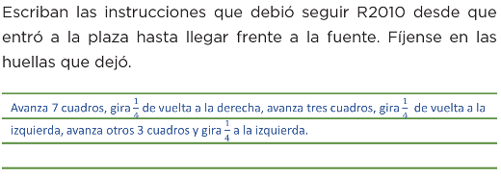

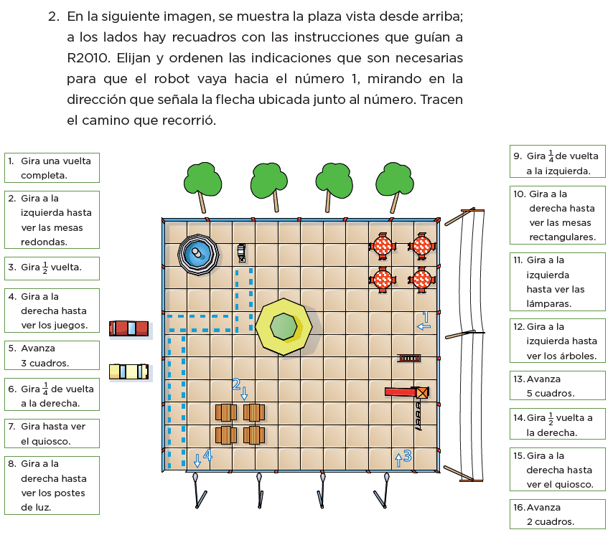

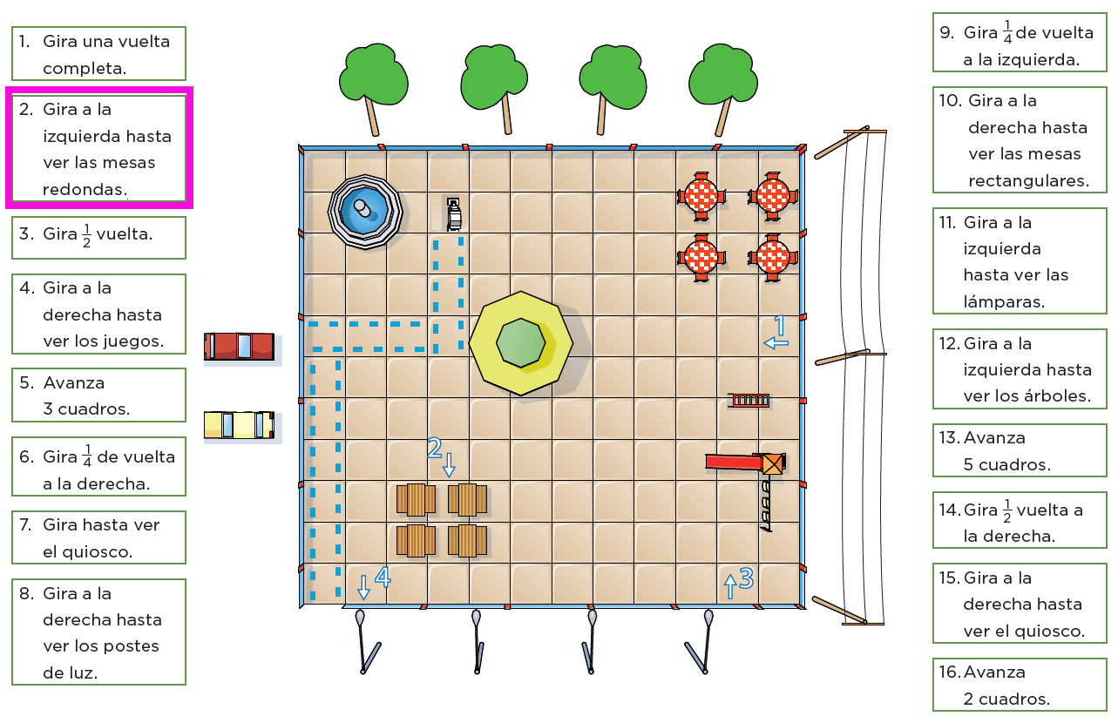

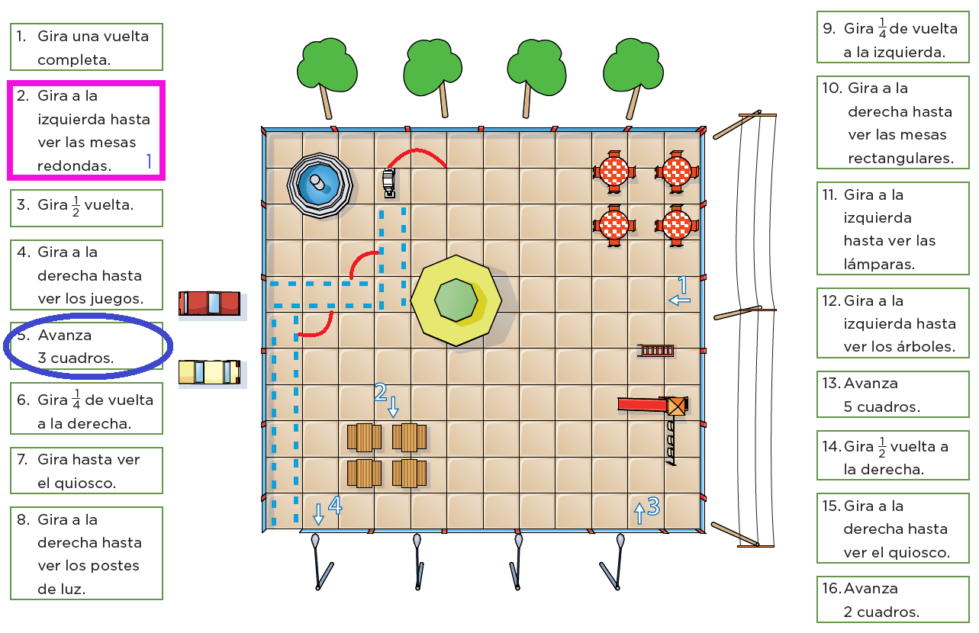
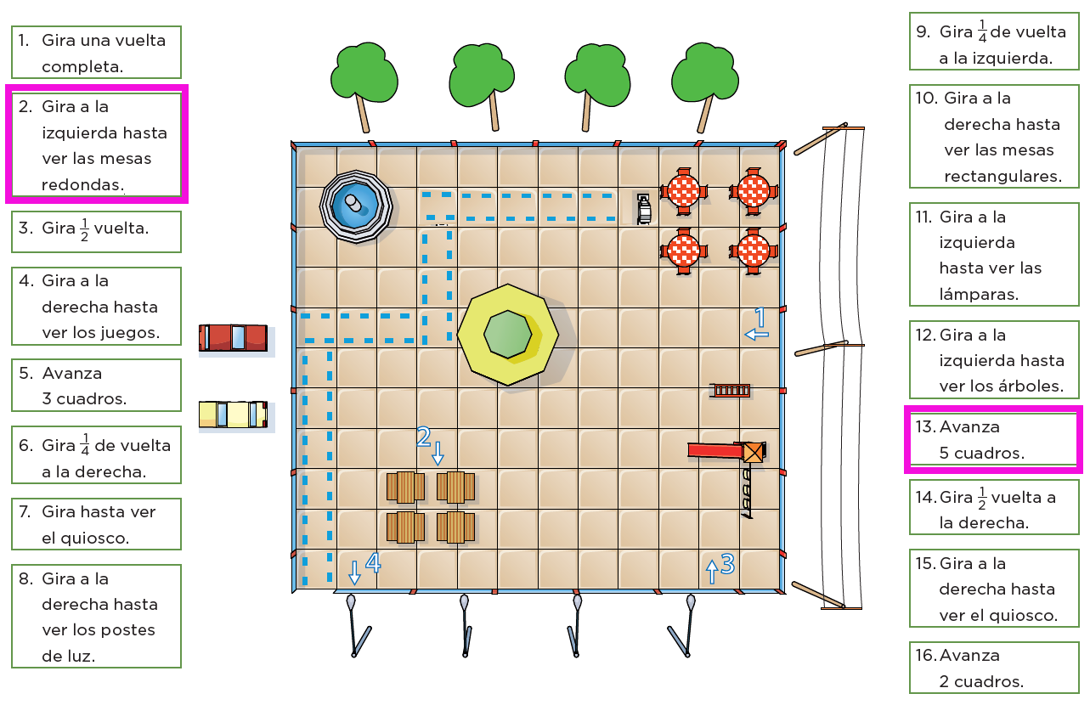

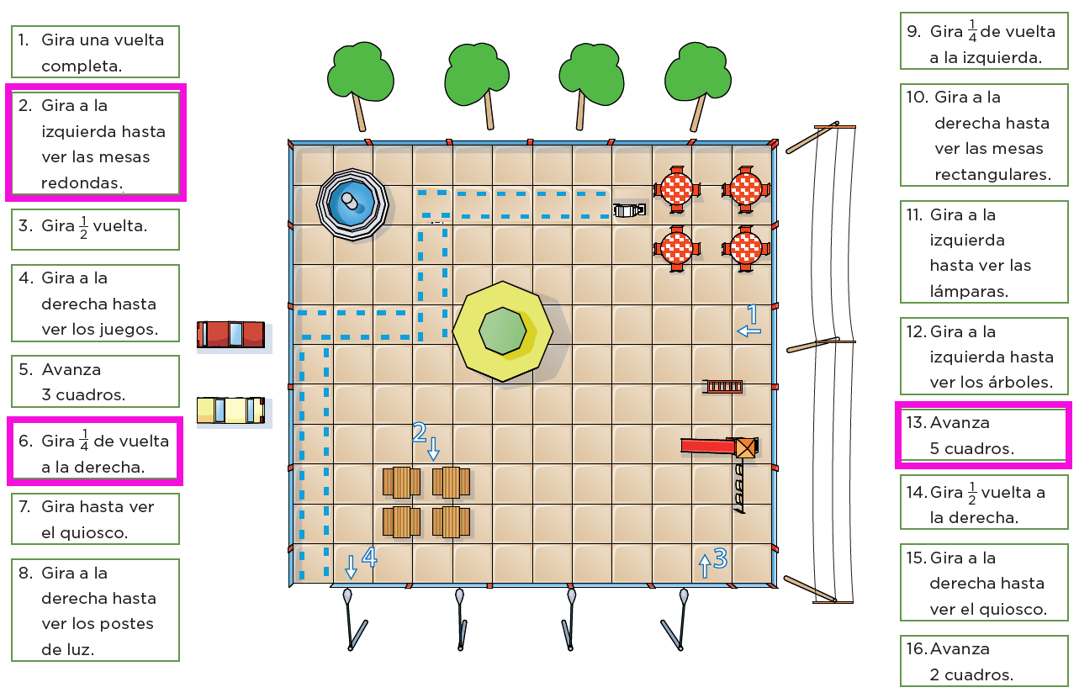

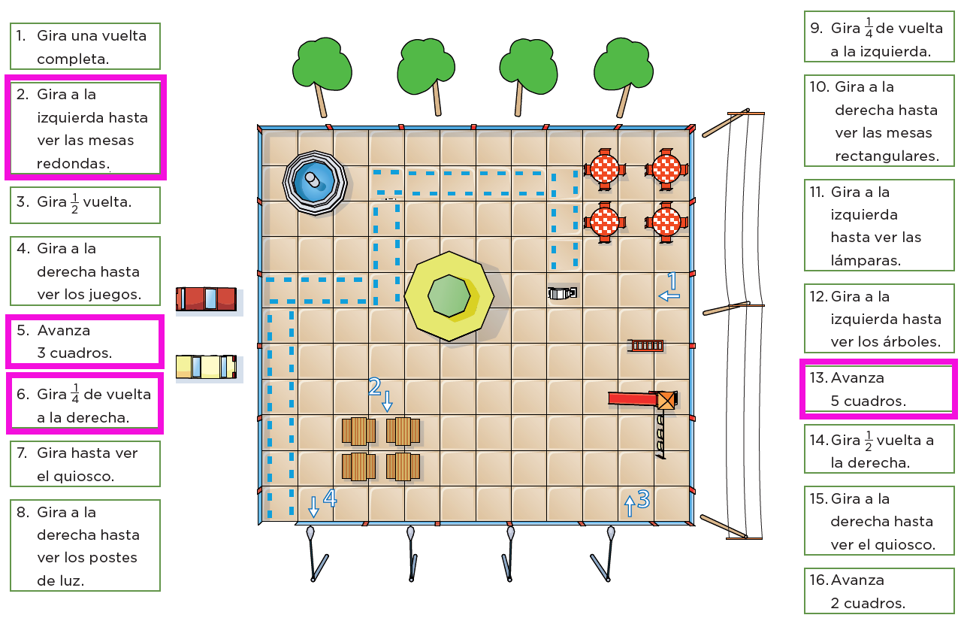

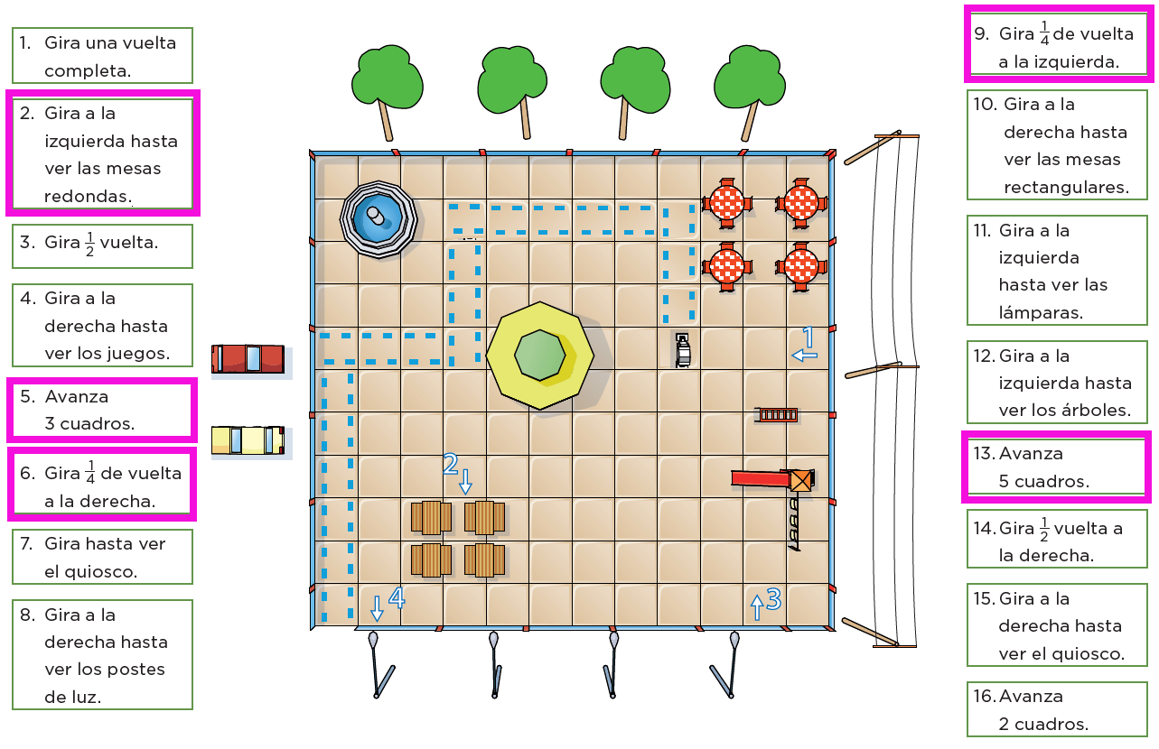

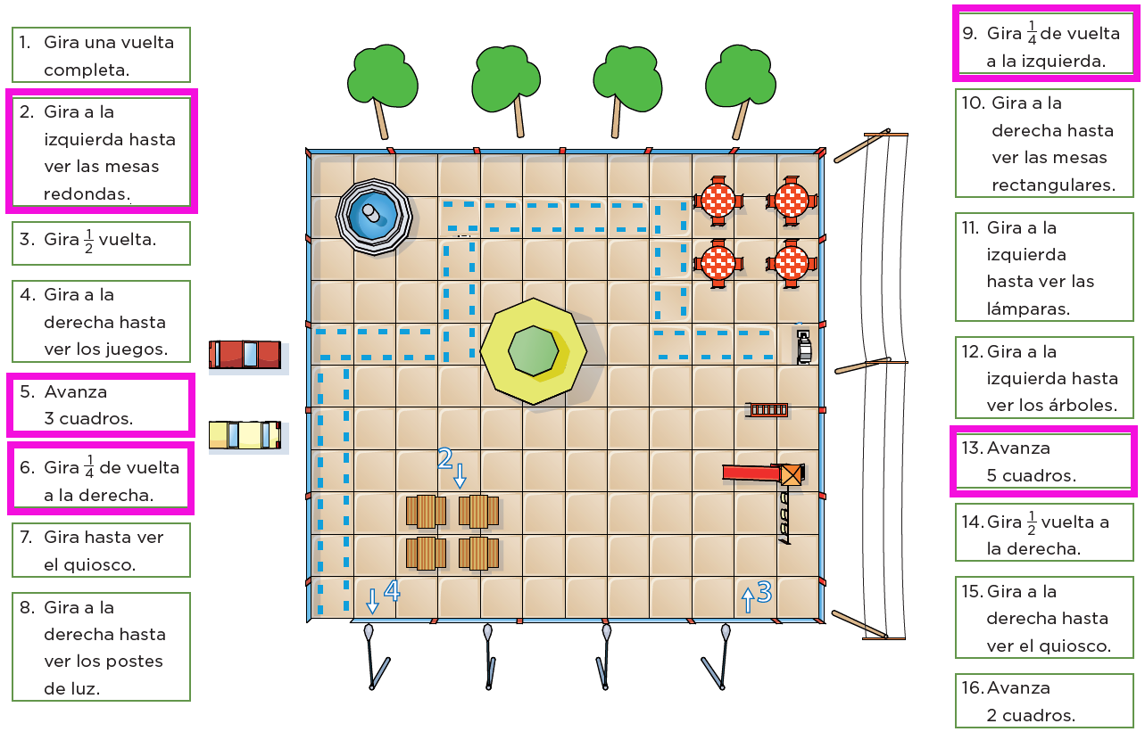

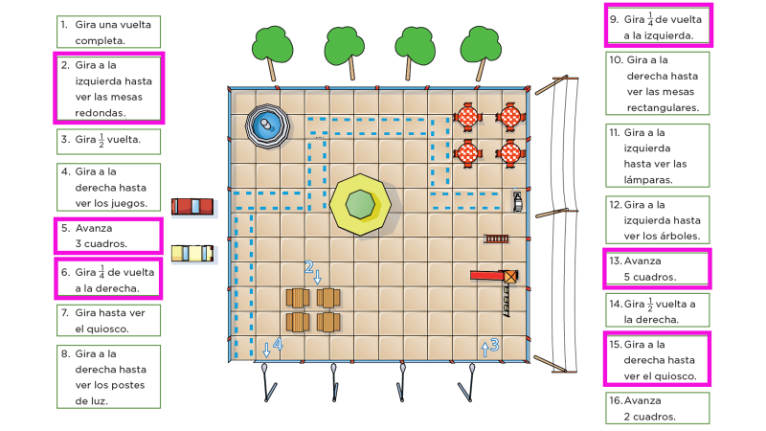

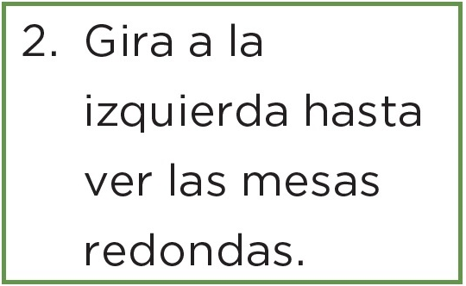

Gira a la izquierda hasta ver las mesas redondas.

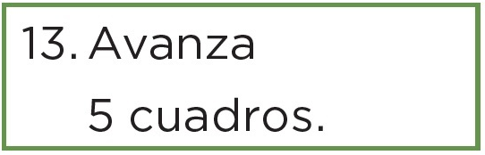

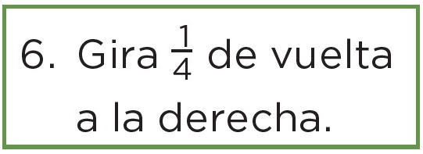

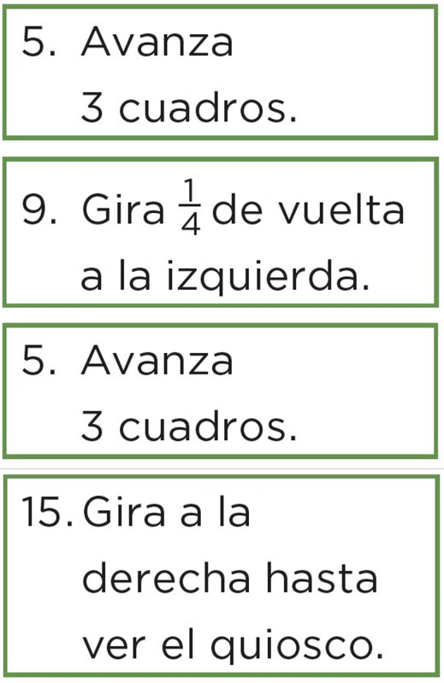

Aquí tenemos el camino que siguió el robot desde que entró y llegó a la fuente y luego al punto 1

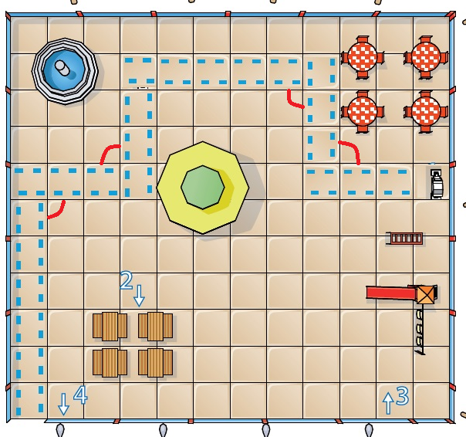

Cada vez que cambia de sentido tenemos que se forma una “L”, por así decirlo.

En realidad, con la vuelta que dio se forma una línea recta ya que cambió totalmente de sentido al igual que aquí.

Podemos decir que cada vez que el robot da media vuelta, como aquí, forma un ángulo que está indicado con la línea que acabo de colocar en la imagen.

Y cuando dio media vuelta, ¿También se formó un ángulo?

Sí y también está indicado con la línea que coloqué; si observas, es del doble del ángulo anterior.

Es verdad, hacer media vuelta equivale a girar dos veces un cuarto de vuelta, es decir, media vuelta equivale a dos ángulos rectos.

¿Y si me diera la vuelta completa?

Sería el doble de cuando me doy media vuelta, así que serían 4 ángulos rectos.

Así es, si me doy la vuelta completa formo un círculo.

Entonces yo podría decir: “Gira en ángulo recto a la derecha” y sería lo mismo que un cuarto de vuelta a la derecha.

Me gustaría seguir llegando a los demás puntos, pero ha llegado la hora de despedirnos.
Recuerda que cada vez que hacemos un cambio de sentido describimos con nuestros movimientos diferentes ángulos y que si hacemos un giro completo o vuelta completa, lo que describimos es un círculo.

Si te es posible consulta otros libros y comenta el tema de hoy con tu familia.

¡Buen trabajo!

Gracias por tu esfuerzo.

Para saber más:
Lecturas

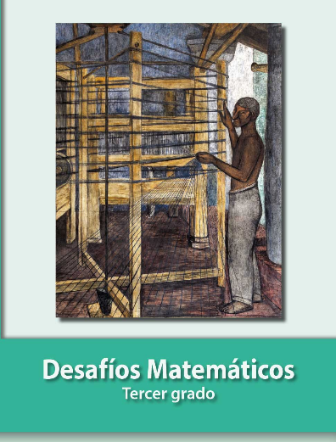
https://libros.conaliteg.gob.mx/20/P3DMA.htm

